Приложение 1
к распоряжению
администрации города
от ____________ № _________

ОПИСАНИЕ
границ публичного сервитута

Местоположение границ  публичного сервитута | Красноярский край, г. Красноярск
Система координат | МСК-167 (зона 4)
Метод определения координат | аналитический метод
Площадь земельного участка | 693 кв. м
Средняя квадратическая погрешность положения характерной точки (Mt), м | 0,1
Обозначение характерных  точек границ | Координаты, м
 | Х | Y
1 | 2 | 3
1 | 638816.58 | 103672.53
2 | 638750.87 | 103731.43
3 | 638685.55 | 103787.95
4 | 638684.00 | 103786.10
5 | 638749.54 | 103729.93
6 | 638816.41 | 103669.50
7 | 638838.87 | 103693.16
8 | 638847.97 | 103697.36
9 | 638860.60 | 103710.75
10 | 638875.91 | 103728.10
11 | 638880.54 | 103740.19
12 | 638912.95 | 103775.72
13 | 638911.08 | 103777.62
14 | 638878.80 | 103741.25
15 | 638874.18 | 103729.15
16 | 638859.29 | 103712.28
17 | 638846.80 | 103699.03
18 | 638837.65 | 103695.04
1 | 638816.58 | 103672.53

Схема расположения границ публичного сервитута
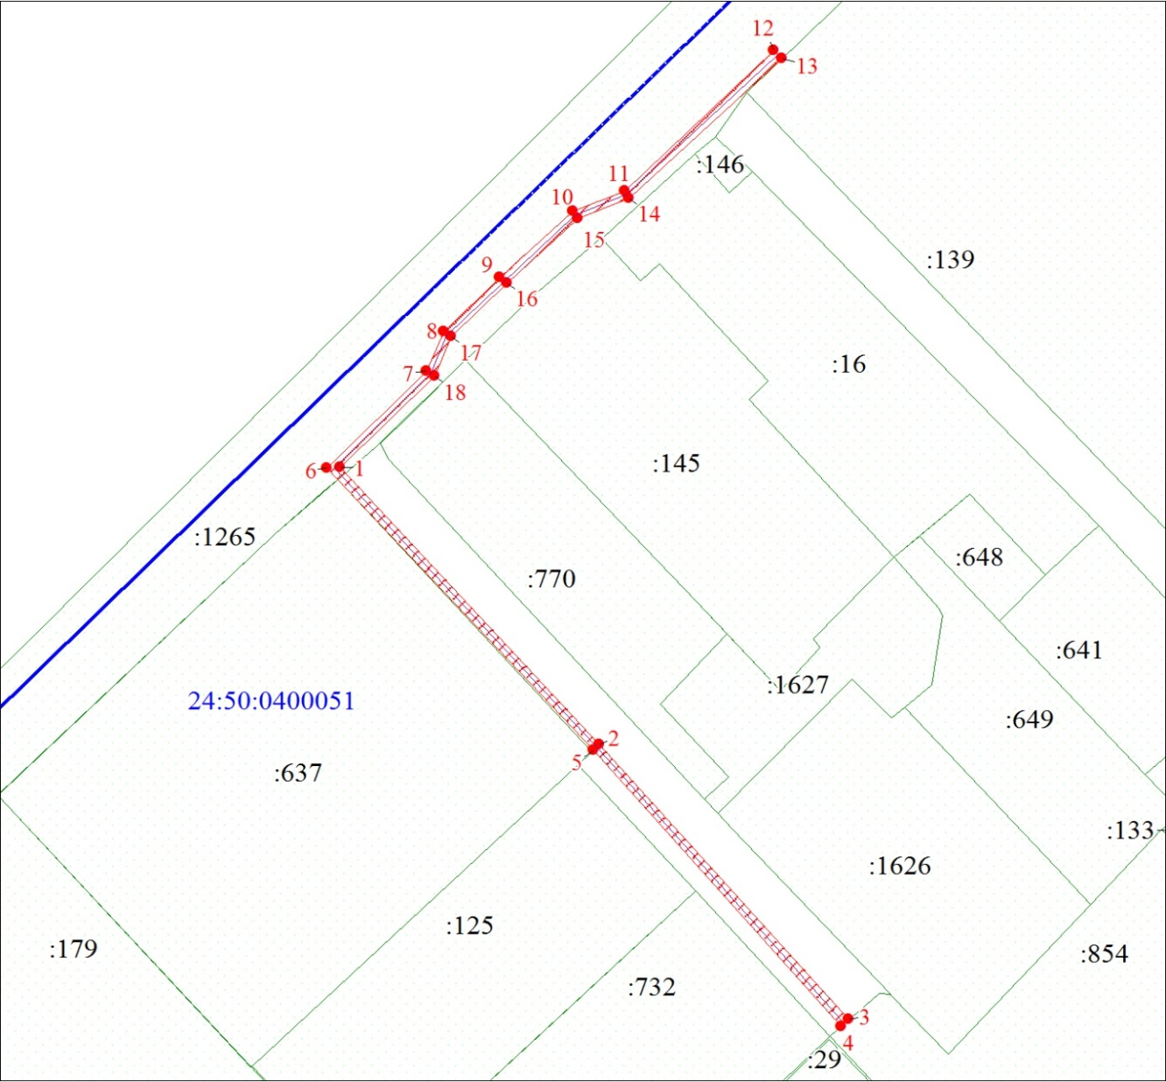

Масштаб 1:1500
Условные обозначения:
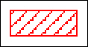 | – граница публичного сервитута;
 | – характерная точка границы публичного сервитута;
 | – инженерное сооружение, в целях размещения которого устанавливается публичный сервитут;
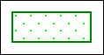 | – существующая часть границы, имеющиеся в ЕГРН сведения о которой достаточны для определения ее местоположения;
24:50:0400051 | – обозначение кадастрового квартала;
 | – граница кадастрового квартала;
:1265 | – надписи кадастрового номера земельного участка.

